Aufgabenformular

Standardillustrierende Aufgaben veranschaulichen beispielhaft Standards für Lehrkräfte, Lernende und Eltern.
Hinweis: Wünschenswert ist die Entwicklung von mehreren Aufgaben zu einer Kompetenz, die die Progression der Standards (A – H) abbilden.

Fach | Kunst
Kompetenzbereich | Reflektieren
Kompetenz | Adäquate Kommunikationsformen verwenden
Niveaustufe(n) | H
Standard | Die Schülerinnen und Schüler können Kunstwerke, ästhetische Objekte und kulturelle Phänomene deuten und fachsprachlich darstellen.
ggf. Themenfeld | Kunstwerke, Architektur und Raum  Material, Körper und Raum (z.B. Bühnen)  Individuelle Erfahrungen (z.B. Kommunikation)
ggf. Bezug Basiscurriculum (BC) oder übergreifenden Themen (ÜT) | ÜT: Kulturelle Bildung, Demokratieerziehung  BC: Sprachbildung
ggf. Standard BC
Aufgabenformat
offen x |  | halboffen | geschlossen
Erprobung im Unterricht:
Datum |  | Jahrgangsstufe: | Schulart:
Verschlagwortung | Ordnung und Struktur, Repräsentation, Raum, Inszenierung

Aufgabe:

Du siehst die Abbildung einer Ratssitzung.
Zeichne den Aufbau von Raum und Figuren. Kommentiere deine Zeichnung, verwende dafür die passenden Fachausdrücke. Treffe auch eine Aussage über die Position des Betrachters.

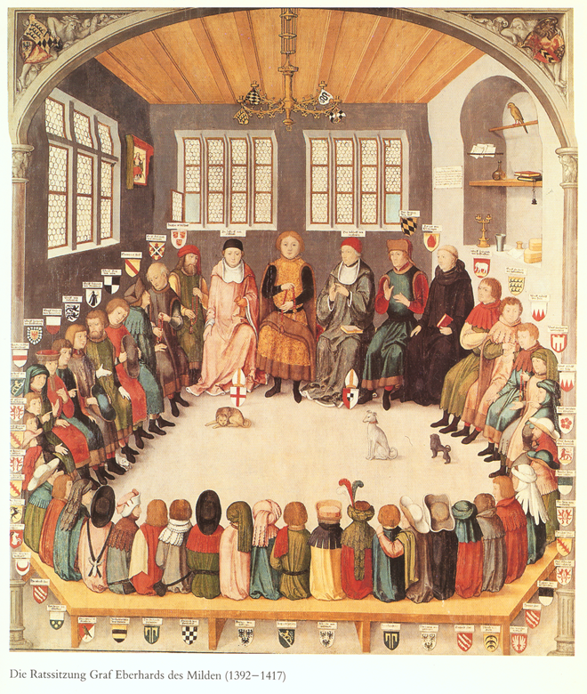
„Ratssitzung" Eberhards des Milden als Federzeichnung. Mitte 16. Jh. Aquarellierte Federzeichnung, Papier, beschädigt.
WLB Graphische Sammlung, Foto: H. Zwietasch

LISUM
http://www.landesarchiv-bw.de/sixcms/media.php/120/43062/1_%20Ratssitzung_gr.png; CC BY SA
Erwartungshorizont:

Die Schülerinnen und Schüler können sowohl die Sitzordnung in ihrer kommunikativen Wirkung erfassen als auch über Komposition (z. B. Bildachsen, Mittenzentrierung) und Bedeutungs- wie Zentralperspektive Aussagen treffen. Sie verfügen über die Fähigkeit, ihre Beobachtungen und ihr Wissen zu kombinieren und ihre Erkenntnisse zeichnerisch und fachsprachlich zu vermitteln.

LISUM
http://www.landesarchiv-bw.de/sixcms/media.php/120/43062/1_%20Ratssitzung_gr.png; CC BY SA

